((الأدوار الحجرية))
العصر الحجري القديم Palaeolithic
تعود بداية هذا العصر الى زمن يبلغ طوله زهاء مليون عام أطلق عليه اسم (البلايستوسين) إذ كان الإنسان يستخدم أدوات حجرية ساذجة وطبيعية وان أقدم اكتشاف للأدوات الحجرية التي يرجع إلى هذا العصر في العراق وجدت في كهف هزارميرد الواقع على بعد نحو 11ميل جنوب السليمانية كذلك وجدت أثاره في كهف زرزي في السليمانية أيضا وكهف شانيدر الذي يقع في الجانب الجنوبي من جبال بردوست وقد اكتشفته مديرية الآثار العامة وهو اكبر الكهوف المكتشفة احد الآن ،إذ عثر فيه على هياكل عظمية من إنسان النيادرتال ومن خلال فحص أثار هذا الكهف فحص بواسطة أشعة الكاربون 14 فان هذا الكهف يعود زمنه إلى مابين 6000 – 4500 عام ،كما وجدت في هذا الكهف العديد من الأدوات الحجرية وكان اكثر من نوع مثل المثاقب أو المزارف الحجرية ذات الإشكال المثلثة ، إضافة إلى المقاشط وبعض من بقايا الحيوانات الغير مدجنة مثل الثيران والغنم والماعز وأصداف السلاحف ، كما وجدت اثأر هذا العصر في كهف (بالي كورا) الواقع على بعد نحو 20ميل شرق جمجمال إذ عثر على العديد من الأدوات الحجرية مثل المقاشط الصغيرة والمستديرة والنصال الدقيقة إضافة إلى بعض الأدوات المصنوعة من الحجر البركاني الأسود.
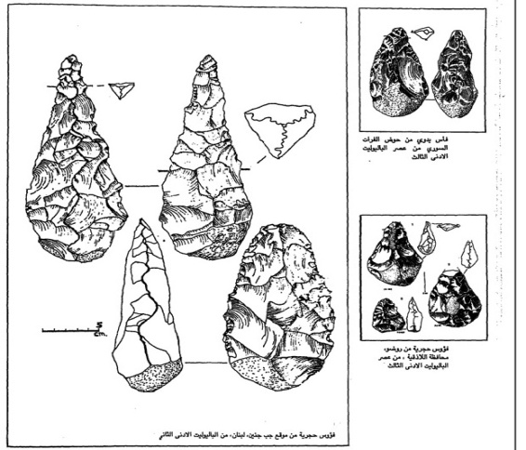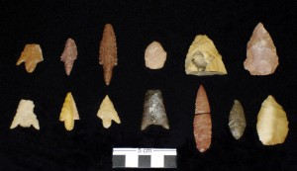
ادوات حجرية
العصر الحجري الوسيط Mesolithic
وهو طور الانتقال مابين الحجري القديم والحجري الحديث ، كما ويعتبر هذا العصر من المراحل الانتقالية التمهيدية لتدجين الحيوانات، وجمع الحبوب، وظهور البوادر الأولى للزراعة التجريبية المحدودة. وقد امكن الكشف عن عدد من الكهوف والمواقع الاثرية ومعظمها مواقع مكشوفه تدل الاثار المكتشفة فيها بواسطة جهاز كاربون 14 الى انها تعود الى العصر الحجري الوسيط ومن اي انها تعود الى الالف الحادي عشر او الالف العاشر قبل الميلاد ومن اهم هذه الكهوف هو كهف زرزي في محافظة السليمانية وكهف بالي كورا في محافظة اربيلا ،
اما المواقع المكشوفة فمنها كهف كريم شهر بالقرب من جمجمال وموقع ملفعات على نهر الخازر بين الموصل واربيل ، وقد وجدت فيه بيوت محفورة في الارض ذات جدران مشيدة بالحجر كما وعثر في هذا الموقع على الكثير من الأدوات الزراعية مثل المناجل المصنوعة من نصال الصوان والفؤوس الحجرية للحراثة كما عثر على كميات من عظام الحيوانات التي دجنها الإنسان.
واما أولى القرى التي تعود إلى هذا العصر وهي قرية (زاوي_ جمي)القريبة من كهف شانيدر والتي اعتبرت أقدم مستوطن قروي في شمالي العراق ، وأول قرية من نوعها في العالم إذ تقع هذه القرية على ضفة الزاب الأعلى إذ عثر فيها على بقايا سكنية مبنية من الطين وأساسها من الحصى الكبيرة كما عثر على عدد من المواد المنزلية التي تتألف من المساحق والحجار الرحي وكذلك عثر على هاون للدق والسحق ، كما نجد إن إنسان هذا العصر بدأ بصنع الكثير من الأدوات على هيئة إشكال هندسية إذ يستعمل البعض منها في الزينة. وربما كانت هذه القرية المستوطن الصيفي للانسان الذي عاش في كهف شانيدرالقريب منها في موسم الشتاء ، كما واظهرت التنقيبات التي اجريت في هذا الموقع عن وجود بعض الادوات في قبور الموتى مما يشير الى نوع من الطقوس والمعتقدات الخاصة بما بعد الموت ، الا انه ليس هناك معلومات او ادلة كافية لمعرفة تلك المعتقدات .
العصر الحجري الحديث Neolithic
وهو اكبر انقلاب حضاري واقتصادي في حياة الإنسان والذي بدأ في حدود الإلف الثامن أو السابع قبل الميلاد إذ ظهرت فيه القرى الفلاحية التي وجدت أولى نماذج لها في شمال العراق وأول هذه القرى هي قرية (جرمو)وهي أقدم مستوطن زراعي إذ تقع على بعد يبلغ حوالى 35كم شرق كركوك وقد واكتشف هذه القرية من قبل مديرية الآثار العراقية في الأربعينات من القرن العشرين ثم شرعت بعثة اثرية من جامعة شيكاغو (المعهد الشرقي) بالتنقيب فيها وقد عثر فيها على 25 و30 بيتا وعدد سكانها نحو 150 نفسا ، إذ نجد أن فلاحو جرمو عملوا على بناء بيوتهم بشكل مستطيل من الطين وأسس من الحجارة الطبيعية كما بلطت الأرضيات بالطين فوق القصب كما استعمل القصب والخشب لتسقيف البيوت آذ نجد أن هذه البيوت تحتوي على أكثر من حجرة واحدة وخلاصة القول أن بيوت جرمو تعد تطورا ملحوظا في زمن تشيد دور السكن.
مميزات العصر الحجري الحديث:
1ــ ظهور الزراعة لأول مرة وكانت هذه الزراعة محدودة وتتصف بالاكتفاء الذاتي أي زراعة مساحة صغيرة من الأرض تكفي لإعالة الأسرة الفلاحية الواحدة ، كما أنها كانت زراعة حقلية إذ لم تظهر زراعة البساتين والأشجار المثمرة .
2ــ أن زراعة هذا العصر كانت أشبه ما تكون بالزراعة المتنقلة إذ نجد أن الأرض سرعان ما كانت تستنفد خصوبتها فيهجرها الفلاحون إلى ارض أخرى ذات خصوبة ؛ لان الإنسان لم يكن في هذا العصر يعرف الطريقة المتبعة بين فلاحي العراق الآن من زرع قسم من الأرض وترك القسم الأخر بورا إلى الموسم الأتي .
3 ــ أن الزراعة كانت مطرية حيث انحصرت زراعة هذا العصر في الأقسام الشمالية من العراق والمناطق التي يمكن الاعتماد فيها على سقوط أمطار كافية.
4ــ ظهور فكرة قياس الزمن والتقويم التي اوحتها للإنسان الدورة الزراعية ، إذ اخذ قياس طول السنة من وقت بذر إلى وقت بذر أخر أو من حصاد إلى حصاد أخر؛ ولعل إنسان هذا العصر استعان في ضبط مثل هذه الدورات والمواسم وتعاقبها ومواعيدها باقترانها بطلوع بعض النجوم والكواكب .
5 ــ نجد إن المرأة في هذا العصر هي التي اهتدت إلى الزراعة من خلال تدجين الحبوب البرية وزراعتها وكانت أعمالها تقتضي طحن الحبوب وتهيئة الخبز والطعام كذلك الغزل لصناعة الملابس وتهيئة الجلود والعناية بالحيوانات المدجنة في حظائرها ، أما الرجل فكانت ابرز أعماله وواجباته كانت تتعلق بصنع الأدوات الحجرية والأسلحة البسيطة وحماية قطعة الأرض الصغيرة وصيد الحيوانات وهذا هو بداية تخصيص العمل بين المرأة والرجل ولو بشكله البدائي الأول.
6 ــ ظهور التطورات الاجتماعية مهمة ، مثل نشوء فكرة الملكية الفردية أي ملكية الحقل وأدوات الإنتاج البدائية والحيوانات المدجنة ، كما يرجح نشوء بذور الحرب بأبسط أنواعها حيث التنقل الزراعي واحتكاك الجماعات المنتجة للقوت بعضها ببعض.
7 ــ نشوء الديانة والعبادة عند إنسان العصر الحجري الحديث أول معبود تصورته الجماعات الفلاحية كان ذا صلة بقوى الأرض المنتجة والمولدة للخصوبة إذ كان على هيئة آلهة تمثل الأرض وخصبها وهي الآلهة التي يطلق عليها اسم ( الآلهة ــ الأم) ومثلت على شكل دمى مصنوعة من الطين بهيئة نسوة بدينات وجدت أشكال عديدة لها في عدة مستوطنات من قرى العصر الحجري الحديث ومنها قرية جرمو .
8 ــ ظهور معالم المجتمع والحياة الاجتماعية في هذا العصر كما رافق ذلك ظهور البداوة والرعي.

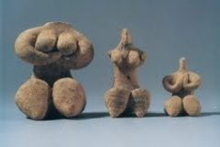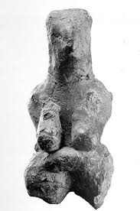
الالهة الام

